Муниципальное бюджетное дошкольное образовательное учреждение детский сад общеразвивающего вида № 27

Картотека игр по ФЭМП
для детей 6-7 лет

составила
воспитатель высшей категории
Ольга Петровна Кутепова.

ст. Казанская
2016г

1 «Сломанная машина»

Цель: учить замечать нарушения в изображенном предмете.
Материал: машина, состоящая из геометрических фигур, на которой не достает какой-либо части.
Ход игры. На фланелеграфе строится машина, состоящая из геометрических фигур. Затем все дети, кроме одного - ведущего, отворачивается. Ведущий убирает какую-либо деталь машины. Кто раньше других скажет чего не стало и какой она формы, становится ведущим. Если дети легко справляются с задачей, можно одновременно убрать две детали. (Приложение 1)

2 «Пляшущие человечки»

Цель: развивать зрительное внимание, навыки счета.
Содержание. Дети в течение 1 минуты рассматривают карту-схему, на которой схематически изображены «пляшущие человечки». Время засекается по песочным часам. 3а 1 минуту, они должны сосчитать только тех человечков, которые стоят смирно, и обозначить их количество цифрой (карточкой). Выполнив задание, дети проверяют друг друга. (Приложение 2)

3 «Нарисуй по описанию»

Цель: развитие внимания, воображения.
Содержание. В. два раза читает текст: «Стоял белый дом, крыша у него была треугольная. Большие окна были красными, а маленькое окно над ними - желтое. А дверь у него была коричневая». Второй раз читает медленнее. Дети слушают с закрытыми глазами, потом рисуют его.

4 «Разложи по порядку»

Цель: упражнять в сравнении предметов по длине и ширине.
Материал. Наборы палочек (прутиков) разной длины и толщины. (По 5 палочек на каждого ребенка).
Содержание. В. предлагает детям разложить перед собой палочки и спрашивает: «Сколько палочек? Чем они отличаются? Поскольку палочек разного размера? Как вы будете выбирать нужную по порядку палочку, чтобы разложить их от самой толстой до самой тонкой? Помните, что брать нужно сразу нужную палочку, примеривать и прикладывать нельзя! После того как задание выполнено, кто-либо из детей называет сравниваемую толщину палочек в порядке их расположения (самая толстая, толще), указывает, сколько по счету всего и какая по счету самая длинная (самая короткая). Затем дети раскладывают палочки в ряд по порядку от самой длинной до самой короткой и определяют, где теперь оказалась самая тонкая и самая толстая.

5 «Найди парную картинку»

Цель: ориентировка на плоскости листа; учить описывать расположение геометрических фигур на карточках.
Содержание. На доске вывешивается 4-6 карточек, парные к ним раскладываются на столе рисунками вниз. В. объясняет задание: «Сейчас мы поиграем в игру «Найди парную картинку «Тот, кого я вызову, возьмет одну из карточек на этом столе, назовет, какие фигуры на ней нарисованы и где они расположены. Затем найдет такую же карточку среди висящих на доске и поместит под ней свою». В. может вызывать детей одного за другим, не дожидаясь, пока будет найдена нужная карточка.

6 «Сгруппируй фигуры»

Цель: учить группировать фигуры по указанным признакам.
Содержание. В. предлагает детям вынуть из конвертов фигуры и разложить перед собой, затем спрашивает: «Как можно сгруппировать фигуры? Сколько групп получится, если фигуры подобрать по форме? Какие это группы? Сколько фигур войдет в группу прямоугольников? (кругов)». Дети группируют фигуры. «Сколько рядов фигур получилось? Сколько кругов? (овалов, треугольников, прямоугольников). Каких фигур больше? Почему вы так думаете? Каких фигур поровну? Как еще модно сгруппировать фигуры? (по цвету). Сколько будет групп?». (Дети группируют фигуры по цвету, а затем по размеру).

7 «Поиграем с фигурами»

Цель: учить делить предметы на 2, 4 части, отражать в речи результат действия и результат деления.
Материал: 2 прямоугольника из бумаги, лента, ножницы; квадраты из бумаги (по 2 каждому).
Содержание. «Как разделить прямоугольник на 2 равные части?- говорит В. и просит кого-нибудь это сделать. Если ребенок выполнит задание, В. поясняет, что он сделал, можно ли полученные части назвать половинами и почему. Пользуясь приложением, ребенок устанавливает равенство частей. В. показывает ленту и говорит: «Я разделю ленту на 2 части (делит на 2 равные части). Можно такие части назвать половинами? Почему? Уточняет ответы детей: «Эти части неравные, поэтому их нельзя назвать половинами. 1 из 2 частей мы называем половиной лишь тогда, когда обе части равны. Кому-либо из детей он предлагает разделить вторую ленту на 2 равные части. (Ребенок делит). «Можно каждую из лент назвать половинами? Почему? Сколько всего половин в целом предмете?» Воспитатель предлагает детям: «Разделите 1 квадрат на 2 равные части. Покажите 1 часть. Как назвать такую часть? Сколько всего половин в целом? Покажите обе половины. Соедините их так, как будто у вас целый квадрат и положите его перед собой. Что вы сделали? Что у вас получилось? Сколько раз вы сложили квадрат пополам, чтобы получить две равные части? А если сложить квадрат пополам, а потом каждую часть еще раз пополам, то, сколько частей получится? Разделите второй квадрат на 4 равные части. Сколько получилось частей? Покажите 1 из 4 частей. Покажите 2 (3, 4) части. Соедините 4 части так, чтобы у вас получился целый квадрат. Обведите пальцем целый квадрат и 1 из 1 частей. Что больше (меньше): целый квадрат или его часть?

8 «Поход в кинотеатр»

Цель: упражнять в порядковом счете в пределах 10.
Материал. Наборное полотно с 10 полосками, карточки с 2 числовыми фигурами («билеты в кино»).
Содержание. В. обращается к детям: «Представьте себе, что это не наборное полотно, а зал кинотеатра, где каждый кармашек стула. Сколько всего рядов стульев? Кто хочет посчитать ряды по порядку? Сколько стульев в каждом ряду? Давайте все, вместе назовем номер каждого стула первого ряда. (Порядковый счет хором). У каждого из вас по 1 картинке разных животных о. Это зрители. Надо будет для них взять билет в кино» Касса на моем столе. Затем надо помочь зрителям занять свои места. На каждом билете ряда указан вверху, а номер места внизу. Воспитатель приглашает детей по очереди к своему столу. Каждый берет билет, громко называет номер ряда и места и помещает картинку в кармашек. Остальные проверяют, правильно ли найдено место?

9 «Мальчики»
Цель. Закрепить счет и порядковые числительные. Развивать представления: «высокий», «низкий, «толстый», «худой», «самый толстый», «самый худой», «слева», «справа», «левее», «правее», «между». Научить ребенка рассуждать.
Содержание. Игра делится на две части. Вначале дети должны узнать, как зовут мальчиков, а затем ответить на вопросы.
Как зовут мальчиков?
В одном городе жили-были неразлучные друзья: Коля, Толя, Миша, Гриша, Тиша и Сева. Посмотри внимательно на картинку, возьми палочку (указку) и покажи, кого как зовут, если: Сева - самый высокий; Миша, Гриша и Тиша одного роста, но Тиша - самый толстый из них, а Гриша - самый худой; Коля - самый низкий мальчик. Ты сам можешь узнать, кого зовут Толей. Теперь покажи по порядку мальчиков: Коля, Толя, Миша, Тиша, Гриша, Сева. А теперь покажи мальчиков в таком порядке: Сева, Тиша, Миша, Гриша, Толя, Коля. Сколько всего мальчиков?
Кто где стоит?
Теперь ты знаешь, как зовут мальчиков, и можешь ответить на вопросы: кто стоит левее Севы? Кто — правее Толи? Кто стоит правее Тиши? Кто — левее Коли? Кто стоит между Колей и Гришей? Кто стоит между Тишей и Толей? Кто стоит между Севой и Мишей? Кто стоит между Толей и Колей? Как зовут первого слева мальчика? Третьего? Пятого? Шестого? Если Сева уйдет домой, сколько останется мальчиков? Если Коля и Толя уйдут домой, сколько останется мальчиков? Если к этим мальчикам подойдет их друг Петя, сколько будет мальчиков тогда?
10 «Решить простейшие задачи».
Содержание
1.Во дворе гуляли курица и три цыпленка. Один цыпленок заблудился. Сколько осталось цыплят? А если два цыпленка побегут пить воду, то сколько цыплят останется около курицы?
2. Сколько утят около утки? Сколько останется утят, если один будет плавать в корыте? Сколько останется утят, если два утенка убегут клевать листочки?
3. Сколько гусят на картинке? Сколько останется гусят, если один гусенок спрячется? Сколько останется гусят, если два гусенка убегут клевать траву?
4. Вытаскивают репку дед, баба, внучка, Жучка, кошка и мышка. Сколько их всего? Если кошка побежит за мышкой, а Жучка — за кошкой, то кто будет тянуть репку? Сколько их?
Дед — первый. Мышка — последняя. Если уйдет дед и убежит мышка, то сколько останется? Кто будет первый? Кто — последний? Если кошка побежит за мышкой, то сколько останется? Кто будет первый? Кто — последний?
Можно составить и другие задачи.

11 «Рассеянный художник»
Цель. Развитие наблюдательности и счет до десяти.
Материал. Набор разрезных картинок с цифрами.
Содержание. Исправить ошибки художника, собери картинку с помощью цифр. Посчитай. (Приложение 3)

Приложение
1
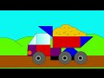

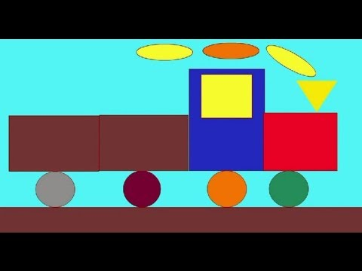

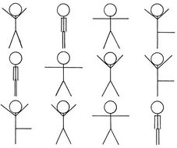

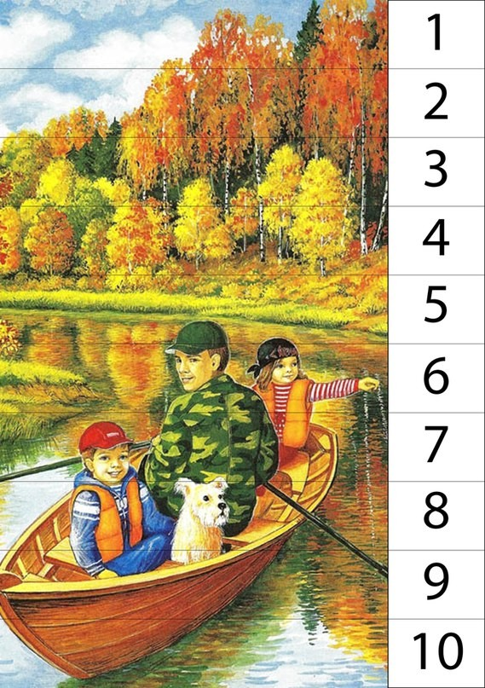
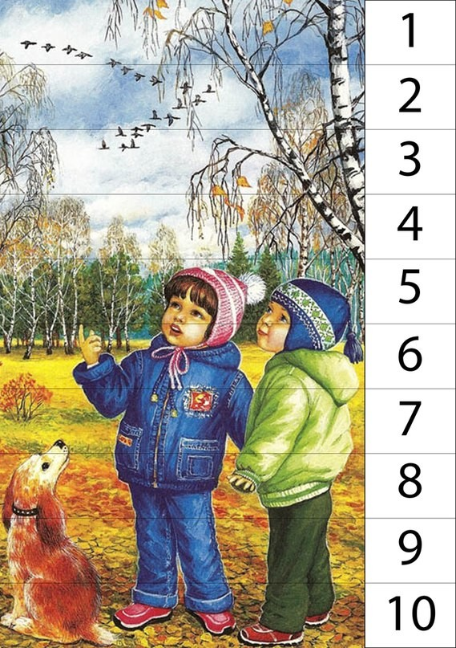
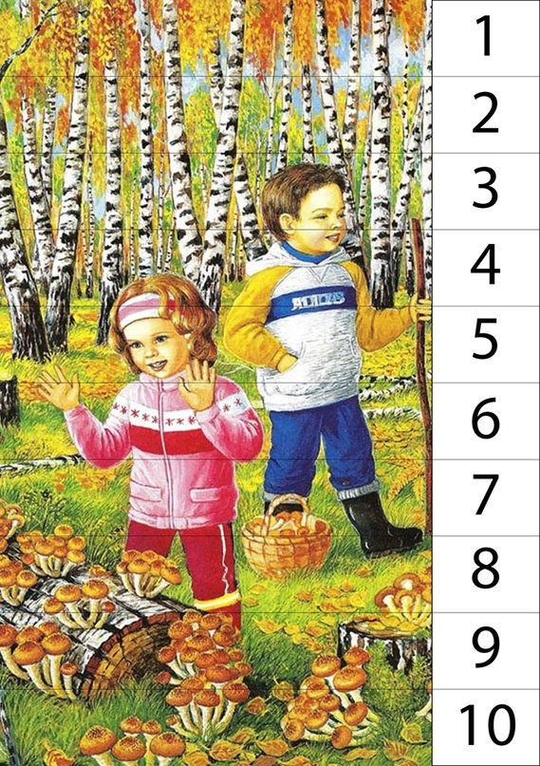
3
